Netflix, l’usine à séries que le cinéma déteste adorer
Julien Baldacchino
Dans Nectart 2019/2 (N° 9), pages 116 à 125

En moins de dix ans, Netflix et les services de vidéo à la demande en streaming, récemment rejoints par Apple, se sont imposés à la fois comme distributeurs et producteurs de contenus désormais incontournables. Au point de contraindre le cinéma à se redéfinir ?
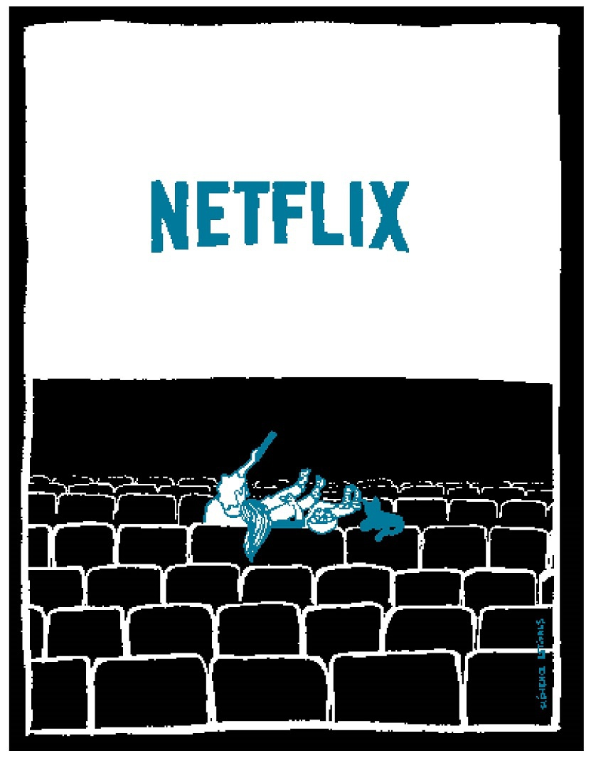

Pendant tout le mois de mars 2019, Steven Spielberg, réalisateur d’E.T. et de Munich, a mené une fronde médiatique contre la plate-forme de diffusion Netflix. Membre de l’Academy of Motion Picture Arts and Sciences, qui organise les Oscars, il a l’intention de faire changer les règles de la prestigieuse cérémonie. Sa hantise ? Voir, comme cette année, un film Netflix – Roma d’Alfonso Cuarón, en l’occurrence – remporter plusieurs statuettes. Un an auparavant, il prenait position contre la présence, néfaste à ses yeux, de productions Netflix aux Oscars : « La montée en puissance des services de streaming est clairement un danger pour tous ceux qui font des films. De moins en moins de réalisateurs vont se battre pour monter un budget ou entrer en compétition à Sundance [1] » Une fronde qui a duré… jusqu’au 25 mars, quand le même Spielberg est monté sur la scène du Steve Jobs Theater de Cupertino, en Californie, pour annoncer sa collaboration avec un autre géant d’Internet, Apple : le cinéaste va produire, avec sa société Amblin, un remake d’une série des années 1980, Histoires fantastiques.
Autre réalisateur de légende, autre position : Martin Scorsese. Vingt-cinq ans après Casino, il présentera un nouveau film de gangsters en octobre prochain. Mais The Irishman, dans lequel il dirige Al Pacino et Robert De Niro, sortira exclusivement sur Netflix. La plate-forme a investi plus de 100 millions de dollars pour racheter les droits de cette œuvre en préparation depuis près de dix ans, et offert au cinéaste un budget de 140 millions. D’où sa gratitude : « Mon film est un projet risqué qu’aucun autre studio n’a voulu financer. Chez Netflix, il y a des gens qui prennent ces risques [2] ! »
Bien sûr, cela signifie aussi que les plates-formes, et notamment Netflix, si elles acceptent des projets qu’aucun autre studio ne veut financer, sont la solution de la dernière chance pour des réalisateurs qui n’ont pas réussi à placer leur film ou leur série auprès des studios classiques. Elles deviennent ainsi l’équivalent du direct-to-video des années 1990 et 2000 pour des films de seconde zone. La comédie Isn’t It Romantic de Todd Strauss-Schulson, par exemple, produite par New Line Cinema, diffusée en salles aux États-Unis et au Canada en 2019, est réservée à Netflix dans les autres pays. Toutefois, le succès critique de films comme Okja de Bong Joon-ho ou Roma de Cuarón montre que les créations de ces studios aspirent aussi à être des productions d’auteur et à atteindre une qualité cinématographique.
Les faits impliquant Spielberg et Scorsese résument assez bien la position du monde du cinéma face à Netflix, Amazon Prime, et bientôt aux services de streaming d’Apple : il les regarde de biais, avec méfiance, tout en étant conscient que ces plates-formes sont une aubaine en matière de créativité et de recettes – peut-être même les regarde-t-il avec suspicion justement parce qu’il se sent attiré par elles.
Le marché de la vidéo à la demande en streaming (ou SVoD) ne cesse de s’étendre depuis dix ans. Leader du secteur, Netflix, fondée en Californie en 1997 sous la forme d’un vidéo-club par correspondance, compte pas moins de 139 millions d’abonnés [3] répartis dans 90 pays. Tous paient environ 10 euros par mois pour un service simple : une bibliothèque de films, de séries et de créations originales à visionner de façon illimitée. Elle est suivie, de loin, par Amazon Prime, service proposé par défaut à tous ceux qui s’abonnent à la formule payante du site d’e-commerce. Et si Google n’a pas encore réussi à imposer son YouTube Premium, Apple, autre géant des nouvelles technologies, arrivera également sur le marché à l’automne avec son propre service d’abonnement, annoncé le 27 mars 2019 : AppleTV+, qui pour l’heure ne compte que des productions originales, loin du catalogue de plusieurs milliers de films proposé au départ.

Le binge-watching va-t-il tuer le cinéma ?
La question du nouveau rapport de force entre cinéma, séries et œuvres « originales » est d’abord d’ordre créatif : après que les grands networks américains comme HBO ont prouvé qu’il était possible de produire des séries de qualité cinématographique, Netflix et ses concurrents sont arrivés pour transformer les pratiques des spectateurs. Désormais, ils sont prêts à regarder des heures et des heures de séries en enchaînant les épisodes. La langue anglaise a un nom pour cela : le binge-watching. Désormais, les productions bankables – comprenez rentables avant même leur exploitation – sont des séries : Jim Carrey et Michel Gondry se sont retrouvés en 2018, non pas au cinéma mais à la télé, dans la série Kidding produite pour la chaîne américaine Showtime ; quant à Jennifer Aniston et Steve Carell, ils seront tous deux à l’affiche de The Morning Show, l’une des premières productions Apple.
Réalisateurs et comédiens sont-ils attirés par les séries… au point de mettre en danger le grand écran ? « Il ne faut pas construire cela comme une opposition », répond Alix Bénézech. La comédienne française, qui enchaîne les rôles dans des séries télévisées (notamment la fiction Nina pour France Télévisions) comme au cinéma (Mission impossible : Fallout, La Vie nous appartient…), considère que les deux supports sont complémentaires : « Le cinéma reste le cinéma, et ce sera toujours le cas ; c’est un genre à part entière et je ne crois pas que l’évolution des séries le menace, pas plus que les plates-formes de streaming. Bien sûr, ce n’est pas la même économie, et cette économie doit être repensée. Mais dans mon travail de comédienne, je ne vois pas de différence. Les productions étrangères l’ont bien compris. Cela fait à peine quelques années que cela change en France. » Réalisateur de la série Les Revenants pour Canal + ainsi que de deux longs-métrages, Fabrice Gobert partage cette impression sur le plan technique : « Désormais, la télévision accepte des plans larges, des plans-séquences : la grammaire visuelle des séries et celle du cinéma se ressemblent de plus en plus, d’autant que les moyens techniques sont les mêmes. »
Jeune auteur, scénariste et metteur en scène, Christophe Botti reconnaît que le paysage est effectivement en pleine mutation : « De nouveaux opérateurs comme Netflix sont apparus avec un budget cinquante ou soixante fois supérieur à celui de Canal + pour produire des séries. » Cela ne signifie pas forcément qu’ils sont prêts à produire des séries à plus gros budget – le record en la matière a été atteint en 2019 par le réseau historique HBO pour l’ultime saison de Game of Thrones, dont chaque épisode a bénéficié d’un budget de 15 millions de dollars. Netflix préfère viser la quantité, avec un rythme de production effréné et de très nombreuses acquisitions de programmes. « Ils ont un objectif de mise en ligne d’une série par semaine. Ils arrivent sur un territoire que les auteurs jugent un peu limité, car les attentes de nos diffuseurs vont dans un sens et pas dans d’autres. Là, tu es auteur, tu as envie de faire une série sur les vampires depuis vingt ans, et d’un seul coup tu peux la faire », poursuit Christophe Botti.
Au sein du Centre national de la cinématographie (CNC), l’apparition de ces acteurs a également ouvert des perspectives. Membre pendant plusieurs années de la commission d’attribution du fonds d’aide à l’innovation du CNC, Fabrice Gobert raconte le changement qui s’est opéré quand Netflix s’est implantée dans l’Hexagone : « D’un seul coup, nous avons senti que du point de vue des auteurs c’était formidable, parce que beaucoup de projets dont on se disait qu’ils ne pourraient pas se développer en France devenaient envisageables. »
Le changement d’échelle se fait aussi dans les processus de production : « Développer une série avec Canal + ou France Télévisions peut prendre plusieurs années. Netflix est capable de vous acheter une série qui sera diffusée dans un an et demi, avec des tournages qui commencent dans six mois. Tout le métier change », constate Christophe Botti. Au point d’imaginer que des projets de films se transforment en séries ? Tous les interlocuteurs interrogés sur la question sont catégoriques : aussi attractif que puisse paraître le format série, il peut difficilement se substituer à un long-métrage. « On n’écrit pas un film comme on écrit une série. S’il faut transformer un projet de long-métrage en série, tout est à revoir en termes de construction, de structure, de parcours du ou des protagonistes. L’évolution d’un personnage, par exemple, est très lente dans une série. Les attentes des spectateurs ne sont pas du tout les mêmes à la télé et au cinéma. Dans une série, chaque épisode doit se terminer sur une promesse vis-à-vis de l’épisode suivant. Je ne pense pas que l’on puisse facilement transformer un projet cinéma pour la télé… à moins de se tourner vers une mini-série. » Selon Fabrice Gobert, la structure du récit n’est en effet pas la même : au cinéma, le spectateur se montre plus patient ; lorsqu’il regarde le premier épisode d’une série, en revanche, il aime savoir ce qui va être raconté dès le premier quart d’heure. Rares sont ceux qui prennent le contrepied de cette révolution des usages et des écritures. Parmi ces quelques originaux, on trouve un certain David Lynch. Pour la troisième saison de sa mythique série Twin Peaks, il a proposé avec son scénariste Mark Frost un script qui n’était pas découpé en épisodes, le séquençage étant réalisé au montage, ce qui a eu pour effet de supprimer tout suspens (cliff- hanger) à la fin de chaque épisode.

Apprendre à produire des séries, un enjeu pour l’avenir
À Paris, la Fémis, considérée comme l’une des quatre grandes écoles de cinéma au niveau mondial, s’adapte elle aussi petit à petit à ces nouveaux modes de production et d’écriture. Elle a institué dès 2013 un cursus consacré à l’écriture de séries, cofinancé avec TF1, France Télévisions et Canal +. Elle a également créé en 2019 une formation de dix mois au métier de show runner. Celui-ci « a un rôle de direction artistique : non seulement il est à la tête du pool d’auteurs et s’occupe des questions de gestion, mais il échange aussi avec le producteur et le réalisateur au moment des choix artistiques », explique Christophe Botti, qui fait partie de la première promotion avec cinq autres auteurs et scénaristes.
Selon Arielle Pannetier, responsable de la formation continue à la Fémis, « les producteurs et diffuseurs veulent aujourd’hui que les auteurs soient aussi capables d’appréhender les enjeux de la production et de la fabrication : pour être beaucoup plus efficaces dans la collaboration, mais surtout pour pouvoir gérer plusieurs tournages en même temps, ce qui permet d’optimiser les décors, le casting, etc. La production d’une série nécessite la collaboration de très nombreuses personnes, et finalement celle qui a la vision la plus globale c’est celle qui a écrit la série et est capable d’anticiper toutes les récurrences, toutes les saisons ». Netflix traite d’ailleurs directement avec les auteurs. « Ils mettent en place une gestion de projets à l’américaine, avec des rythmes de production très resserrés et intensifs, et “squeezent” le rôle du producteur », constate Arielle Pannetier. Or, selon Christophe Botti, cette industrialisation de l’écriture, indispensable si l’on veut fournir des scénarios à la même vitesse que les Américains et sortir chaque année une nouvelle saison, est en train de devenir une réalité.

Chronologie des médias et exception culturelle
En France, vient s’ajouter un facteur non négligeable qui complique encore la donne : la chronologie des médias. « Dans les années 1960, on a constaté, avec l’arrivée de la télévision, une baisse drastique et constante de la fréquentation des salles de cinéma. L’ORTF a alors décidé de se fixer un délai d’attente de cinq ans entre la sortie au cinéma et la diffusion », explique l’avocate Clara Benyamin dans un podcast [4]. Après la régulation par la loi dans les années 1980 [5], ce sont aujourd’hui des accords interprofessionnels qui cadrent cette organisation chronologique. À l’issue de l’exploitation en salles, un film peut être diffusé d’abord en DVD/Blu-ray ou en VoD, puis sur la télévision payante, puis sur les chaînes gratuites, et enfin seulement via la vidéo à la demande par abonnement (SVoD)… quelque trois années après sa sortie. Ainsi, dans l’Hexagone, les plates-formes de SVoD se retrouvent confrontées à une situation ubuesque : si elles acceptent de montrer leurs propres productions sur grand écran – comme elles le font parfois aux États-Unis –, elles ne peuvent pas les diffuser sur leurs propres sites et applications pendant trente-six mois.
Si ces plates-formes sont moins avantagées dans la chronologie des médias, par comparaison avec Canal + par exemple, c’est parce que, contrairement à la chaîne cryptée, elles ne répondent pas aux obligations de financement du cinéma français et européen. Toutefois, depuis janvier 2019, une nouvelle réglementation, plus incitative, a réduit à trente voire quinze mois la durée d’attente en cas d’accord avec les organisations professionnelles du cinéma.
En octobre dernier, Netflix a cherché à afficher sa bonne volonté en annonçant l’ouverture en 2019 d’un bureau parisien. En revanche, pas question de se plier aux obligations de financement imposées aux autres médias. Le patron de la firme, Reed Hastings, expliquait en septembre 2018 : « Le système français a beaucoup d’aspects positifs : il y a plus de films par habitant que partout ailleurs dans le monde. Nous, chez Netflix, nous sommes concentrés sur nos membres qui paient pour des contenus, et nous voulons faire en sorte qu’ils puissent les voir sur Netflix. Donc les deux systèmes peuvent tout à fait cohabiter, et nous allons continuer à investir [6]» Or, début octobre, le Parlement européen a adopté une directive contraignant Netflix et toutes ses homologues à respecter les quotas de production européens… et à se plier aux obligations de financement des pays dans lesquels elles diffusent leurs contenus – restera au législateur français à déterminer les contours de ces obligations. Pour les cinéastes, auteurs et producteurs français, le dilemme est donc toujours implacable : le cinéma OU Netflix. Selon l’option choisie, l’autre canal de diffusion sera inaccessible pendant au mieux quinze mois, au pire trois ans.

C’est quoi, au fond, Netflix ?
En décidant de collaborer avec Apple, Steven Spielberg, qui critiquait tant Netflix, a-t-il retourné sa veste ? Pas vraiment. Car au fond, c’est une question de définition que sous-tend ce rapport en tout point complexe entre le cinéma, les séries et la plate-forme de diffusion. Sans aller jusqu’à se demander ce qu’est le cinéma – nous n’aurions pas cette ambition –, la question est celle-ci : un film qui ne se regarde pas sur grand écran est-il toujours un film ? Pour Spielberg, la réponse est claire, nette et précise : une fois le format de la télévision accepté, l’œuvre devient un téléfilm. Le cinéaste n’a jamais refusé de travailler en dehors du grand écran. C’est même, rappelons-le, en réalisant des téléfilms (Duel, La Chose…) qu’il a fait ses premières armes. Et la société qu’il a créée, Amblin, produit de nombreux contenus pour la télévision. Mais pour lui, il n’est pas question qu’un téléfilm se retrouve en compétition dans un festival de cinéma.
Interrogé sur France Inter en mars 2019, le cinéaste Xavier Dolan estime pour sa part qu’un film est fait pour être vu dans une salle de cinéma : « Oui, je pourrais travailler pour Netflix. C’est peut-être mon romantisme qui est suranné, mais je trouve qu’il est essentiel de partager un film en salle. Pour moi, c’est une condition sine qua non : si un film ne sort pas en salles, si on ne peut pas regarder des choses ensemble, se reconnaître […], entendre quelqu’un rire ou s’émouvoir à côté de soi, on perd quelque chose d’essentiel d’un point de vue sociétal [7]» Fabrice Gobert est lui aussi conscient de la nécessité de faire perdurer la diffusion en salles : « Je ne saurais pas identifier ce qu’est un long-métrage Netflix. Personnellement, je n’ai pas envie de voir des films sur Netflix. Le contre-exemple parfait, c’est Roma d’Alfonso Cuarón, que j’avais très envie de voir et que j’ai regardé chez moi avec une frustration terrible, l’énorme regret de ne pas l’avoir vu au cinéma. J’ai l’impression, en tant que spectateur, que ces plates-formes ne sont pas un endroit pour le cinéma. »
Le 22 janvier 2019, Netflix a fait son entrée au sein de la Motion Picture Association of America (MPAA) [8] en devenant le septième membre après les Studios Disney, Paramount, Sony, Universal, 20th Century Fox et Warner Bros, et le seul à ne pas être un studio de cinéma. Est-elle par la même occasion devenue l’une des leurs ? Pas si sûr. Car tous les adhérents de ce club très fermé produisent pour le cinéma et la télévision, s’engagent à faire avancer l’industrie du cinéma et de la télévision, et réfléchissent à la meilleure manière de raconter des histoires et de toucher différents publics. Mais tout le monde n’est pas du même avis : « Faire un film chez Netflix ou n’importe où ailleurs n’est en rien différent. On essaie juste de faire notre travail », explique à l’agence de presse AP l’acteur Ben Affleck, à l’affiche de Triple frontière, diffusé sur Netflix depuis fin mars. « Sortir un film sur grand écran coûte très cher […], et il est de plus en plus difficile de vendre des idées originales », renchérit Charlie Hunnam, avec qui il partage l’affiche. Celui-ci décrit les plates-formes de SVoD comme « une autre route que les réalisateurs peuvent emprunter ». Et d’ajouter : « Je ne pense pas que Netflix va faire du mal au cinéma traditionnel ou minimiser son importance. Ils ont juste deux manières différentes de raconter des histoires » [9]
Cette question de définition se cristallise donc sur une autre question, hautement symbolique, celle des récompenses. Si Roma a été primé aux Oscars – au grand dam de Spielberg – et à la Berlinale, l’œuvre a été déclarée indésirable à Cannes. Pour Thierry Frémaux, délégué général du festival, la règle est claire : pour pouvoir prétendre à la très prestigieuse Palme d’or, il faut sortir en salles en France. Mais c’est pour lui un crève-cœur : « Ne pas pouvoir montrer cela à Cannes en compétition, c’est pénalisant », déclarait-il en octobre 2018. À l’heure actuelle, les exploitants et les opposants à Netflix ont encore l’avantage : pour l’édition 2019 du festival, les négociations entre les organisateurs de l’événement et la plate-forme ont une nouvelle fois échoué. Aucun film Netflix ne figure dans la sélection. Pour l’instant, le cinéma français échappe encore, grâce à des remparts financiers et légaux, à la question de sa propre (re)définition.

Notes
- [1]
Extrait d’une interview diffusée le 20 mars 2018 sur la chaîne ITV News (https://www.youtube.com/watch?v=_hTTvO50QTs). Sundance, auquel Spielberg fait référence, est le principal festival américain de cinéma indépendant.
- [2]
Déclaration à l’occasion du festival international du film de Marrakech, rapportée dans Variety, 2 décembre 2018.
- [3]
En janvier 2019, sans compter les abonnés qui bénéficient de l’offre d’essai pendant un mois (environ 7 millions de personnes au dernier trimestre de 2018).
- [4]
Clara Benyamin, Besoin de rien, envie de droit, cité dans la rubrique ci-dessous.
- [5]
Loi du 29 juillet 1982 sur la communication audiovisuelle, suivie du décret d’application du 4 janvier 1983.
- [6]
Extrait de « Nouveau monde. Dans le futur, Netflix “devinera” ce que vous aurez envie de regarder », France Info, 29 septembre 2018.
- [7]
Extrait de « L’invité de 8 h 20 : le grand entretien », France Inter, 1er mars 2019.
- [8]
Communiqué de presse de la MPAA : https://www.mpaa.org/press/mpaa-welcomes-netflix-as-new-member/
- [9]
Interview publiée sur Allociné, 6 mars 2019 : http://www.allocine.fr/article/fichearticle_gen_carticle=18679590.html

